  

**Платунов Николай Александрович** родился 15 ноября 1926

года в республике Коми. В селе Слутка окончил 7 классов, а

после школы он обучался на курсах трактористов.

В октябре 1943 года был призван в советские войска Летским

РВК АССР Коми.

Служил механиком-водителем в 25 отделении гвардейской

танковой бригады. Согласно архивным документам:

Н.А. Платунов- участник многих боев по освобождению

Советской Прибалтики и разгрому Восточно-Прусской

группировки противника. В боях с немецкими захватчиками

проявил смелость и решительность, не зная страха в борьбе с

гитлеровцами.

20 февраля 1945 году в бою в районе деревни Грунненберг.

Платунов Н.А. под сильным артиллерийско-минометным

огнем противника хладнокровно работал у орудия, тем самым

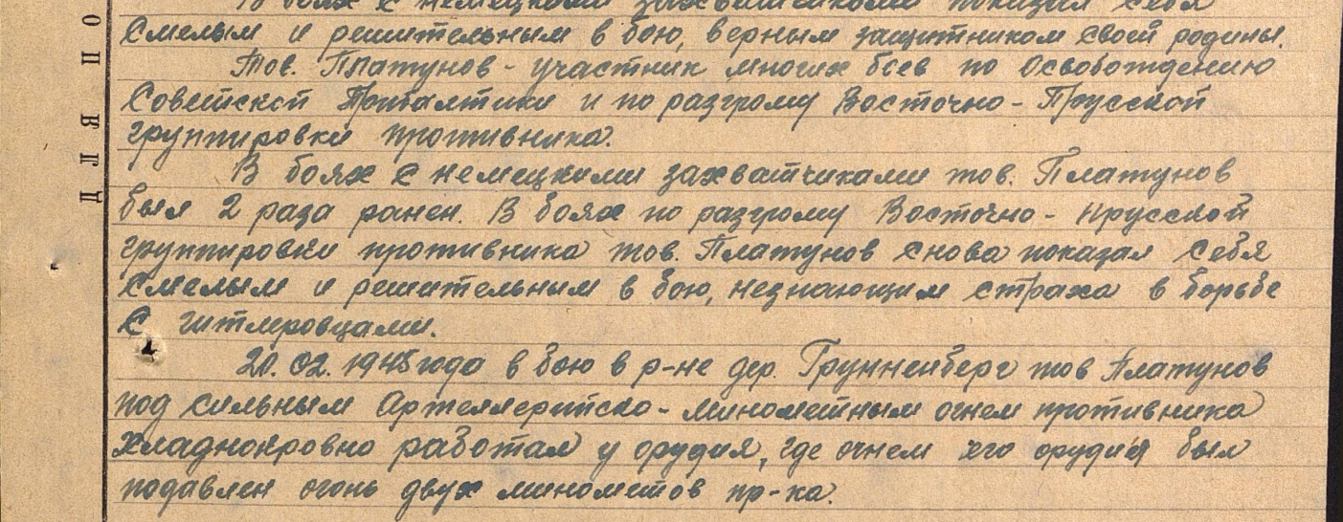 подавив обстрел со стороны противника.

За свой подвиг младший сержант Н.И. Платунов был

представлен к медали «За отвагу».

После окончания войны в с.Селезян Еткульского района в

1947 году женился и имел 4 детей. В 1951 году был

демобилизован, позднее поднимал целину, работал на БАМе.

На пенсию пошел в с. Селезян.

Умер 7 января 2002 года. Похоронен на кладбище с. Селезян.



